新 书 推 荐

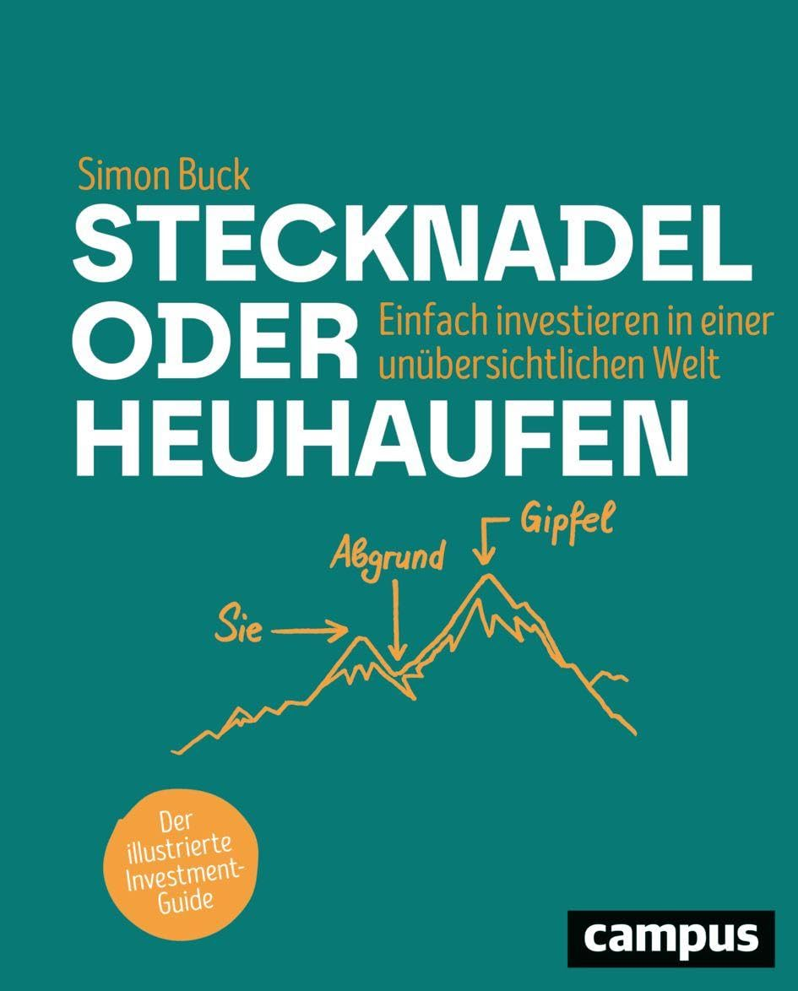
中文书名：《告别大海捞针：化繁为简的投资智慧》
英文书名：NEEDLE OR HAYSTACK: Investing Easily in a Complex World
作 者：Simon Buck
德语书名：Stecknadel oder Heuhaufen: Einfach investieren in einer unübersichtlichen Welt
出 版 社：Campus Verlag
代理公司：ANA/Brady
页 数：224页
出版时间：2026年4月
代理地区：中国大陆、台湾
审读资料：电子稿
类 型：金融投资

内容简介：

一本用独特图文打破金融壁垒的实用指南，无需任何前置知识，人人都能轻松读懂。付费理财顾问西蒙·巴克以通俗笔触，结合每章精心搭配的插画，将复杂的金融知识化繁为简，带读者开启一场轻松的金融探索之旅。

翻开它，不用再被金融焦虑裹挟，一步步为自己的财务自由打下坚实基础。

【卖点】

·以独特的图文形式，简洁通俗地普及金融知识。

·零基础也能轻松读懂，无需专业前置知识。

·尼古拉斯·布劳恩（Nikolaus Braun）博士作序，他著有《金钱与人生》（Geld oder Leben）《财富沉思录》（Über Geld nachdenken）两部作品。

***

图解金融指南。

本书带领读者开启一场精彩的金融世界探索之旅，内容通俗易懂，且每个章节都配有精美插画。付费理财顾问西蒙·巴克（Simon Buck）将为大家详解以下几个问题：

如何运用行为经济学规避常见的思维误区？

如何理性评估风险、从容审慎地研判各类信息？

哪些投资策略能够真正创造收益？

周全的财务规划与养老储备，为何能让生活过得更安稳从容？

书中配以大量插图，凝练概括各个主题核心内容，是一本实用性极强的理财指南，启发读者做出明智的财务决策。读者能从中找准理财方向、理清认知思路、建立决策自信。读完本书，便可为实现个人财务自由打下坚实基础。

作者简介：

西蒙·巴克（Simon Buck）自2013年起，在柏林创办并经营巴克理财咨询公司。他的咨询服务致力于帮助客户成为成功的个人投资者，主攻个人理财规划中的情绪与行为管理相关领域。除从事咨询工作外，他还经常受邀担任演讲嘉宾，其社交媒体账号拥有一万名关注者。

内文样章：

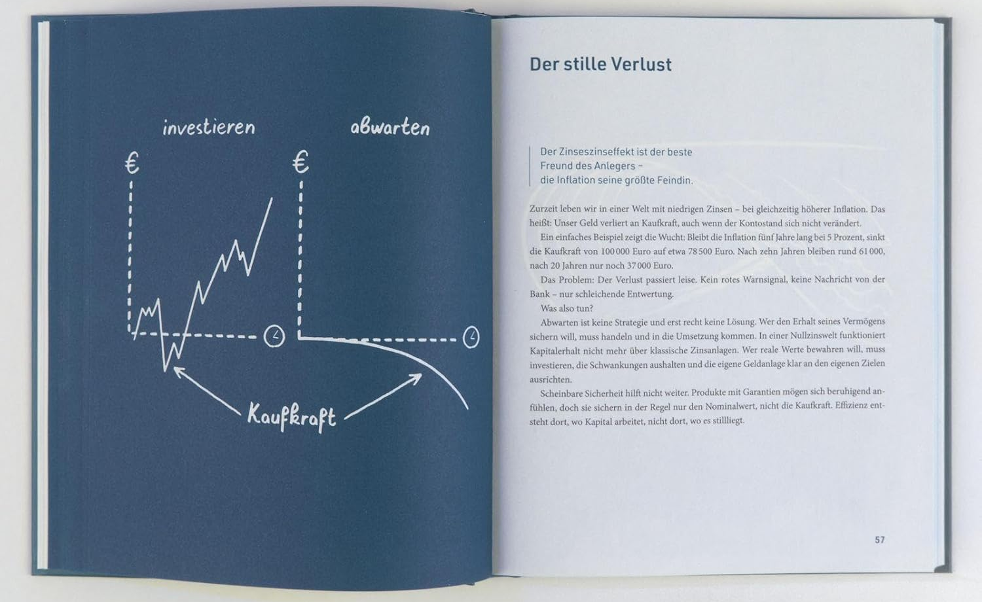

感谢您的阅读！
请将反馈信息发至：版权负责人
Email：Rights@nurnberg.com.cn
安德鲁·纳伯格联合国际有限公司北京代表处
北京市海淀区中关村大街甲59号中国人民大学文化大厦1705室, 邮编：100872
电话：010-82504106, 传真：010-82504200
公司网址：http://www.nurnberg.com.cn
书目下载：http://www.nurnberg.com.cn/booklist_zh/list.aspx
书讯浏览：http://www.nurnberg.com.cn/book/book.aspx
视频推荐：http://www.nurnberg.com.cn/video/video.aspx
豆瓣小站：http://site.douban.com/110577/
新浪微博：安德鲁纳伯格公司的微博_微博 (weibo.com)
微信订阅号：ANABJ2002


